**Инструкция по подключению Автоплатежа по поставщику ТСЖ «Проспект».**

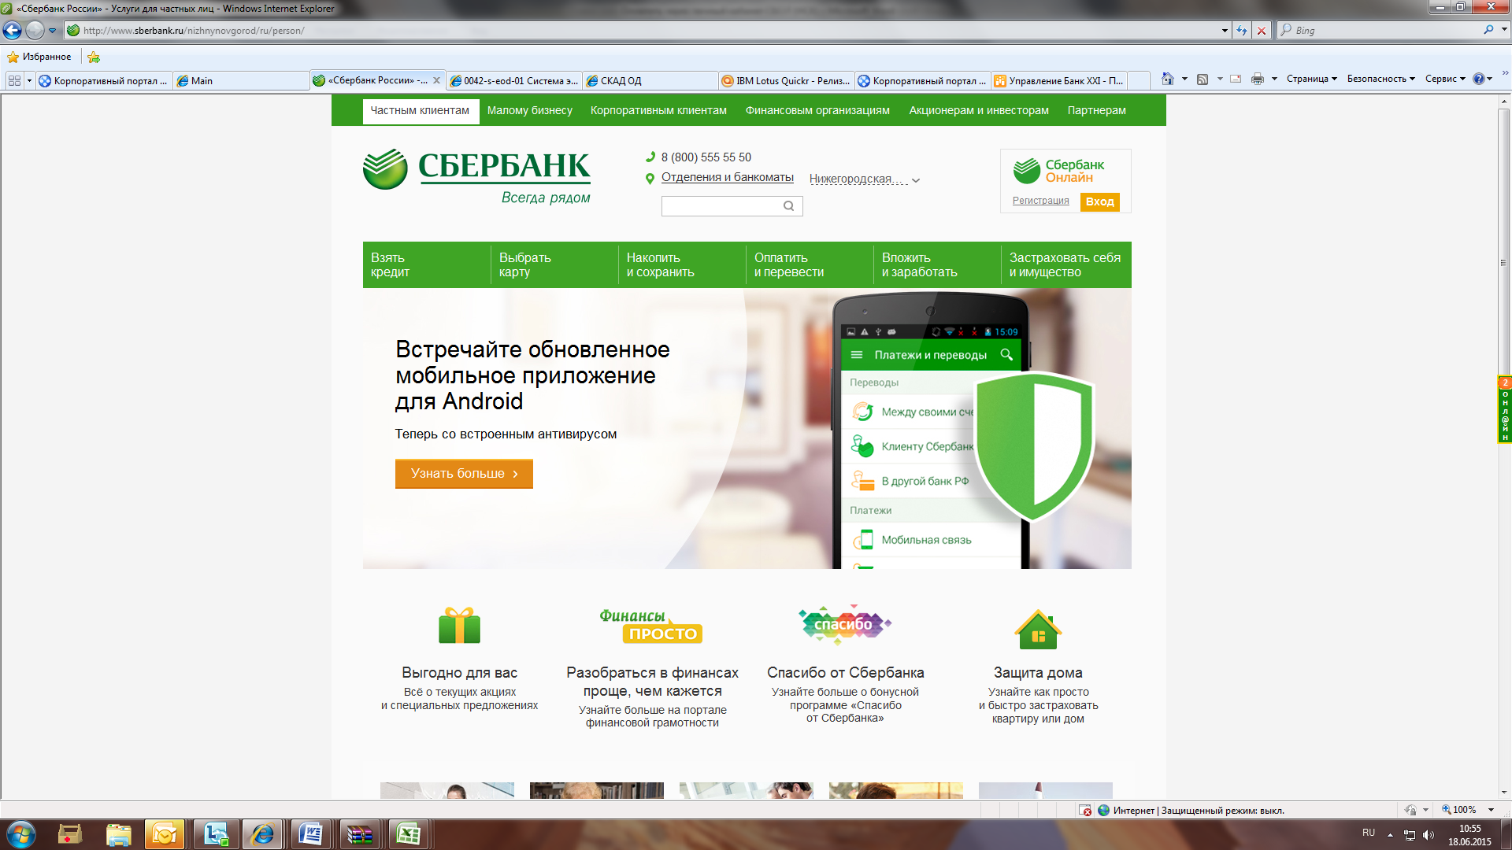**1.** Зайдите на сайт [www.sberbank.ru](http://www.sberbank.ru/) с любого компьютера или мобильного устройства и нажмите Вход в верхнем правом углу сайта или перейдите [по ссылке.](https://online.sberbank.ru/CSAFront/index.do) Введите логин и пароль и совершите вход внутр личного кабинета Сбербанк Онлайн.

|  |  |
| --- | --- |
| 2) В правом меню Сбербанк Онлайн на главной странице  выберите Мои автоплатежи | 3) В открывшемся меню перейдите по ссылке  Подключить автоплатеж. |

|  |  |
| --- | --- |
|  |  |
| 4)Заполните настройки Автоплатежа:   * выберите Тип: По выставленному счету * оплачивать: Раз в месяц * ожидаемая дата оплаты:для корректной работы установите любую дату **с 23 числа** (дата получения клиентом квитанции) и **до 5 числа следующего за отчетным месяцем** (если дата оплаты по квитанции не позднее 10 числа) для того, чтобы была возможность у Банка проверить наличие задолженности по базе поставщика несколько раз до наступления окончания срока оплаты по квитанции. * сумма: укажите максимальную месячную сумму, которую Вы когда-либо оплачивали по данному поставщику в течение года * название: любое понятное для Вас название, например, ТСЖ Проспект.   Нажмите Подключить. | 5) Для подтверждения Автоплатежа  нажмите Подтвердить по SMS. |
| 6) Введите одноразовый SMS-пароль, который пришел на номер телефона, подключенного к сервису Мобильный банк. Автоплатеж будет принят банком к исполнению. |  |

**Каким образом следить за исполнением Автоплатежа или распечатать чек с отметкой об исполнении?**

1) В правом меню Сбербанк Онлайн на главной странице выберите Мои автоплатежи.

В открывшимся меню перейдите по ссылке Мои автоплатежи, выберите Автоплатеж по названию поставщика ТСЖ «Проспект».

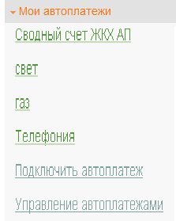

2) Отобразится график платежей из последних 10 операций. Так же у вас есть возможность выбрать опцию За период[1].

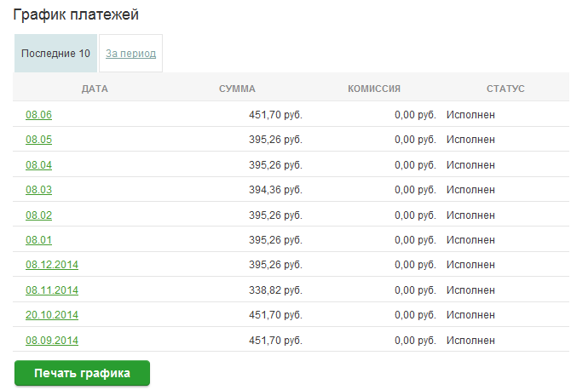

|  |  |
| --- | --- |
| 3) Выбрав интересующую Вас операцию.  Нажмите Печать чека | 4) Распечатается чек. |

1. Информация в Сбербанк Онлайн храниться с момента первого Вашего входа и использования данной системы.